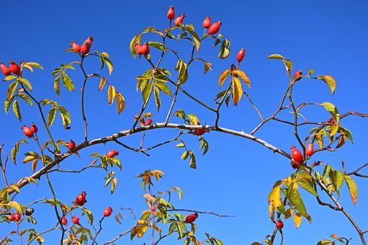

VÄLKOMMEN TILL MINDFULNESS OCH YOGA I HÖST

Brittsommardag med värme, blå himmel och sol.
Höstdagjämning i tisdags.
Får vi likt britterna en andra våg av Corona ?

Mer än ett halvt år har gått sedan alla mina kurser lades ner pga smittrisk. Hoppas Ni klarat Er och Era nära, även om en pandemi som denna får konsekvenser för oss alla.
HÄRMED bjuds Du in till evenemang och kurser så coronasäkra som möjligt.

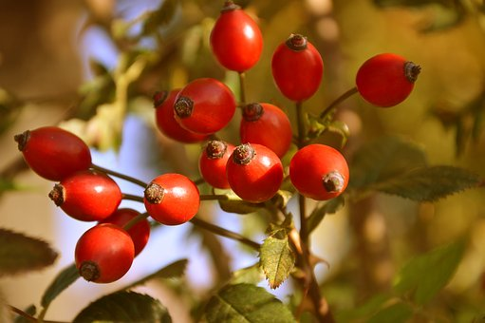

NATIONELLA ANHÖRIGDAGEN DEN 6 OKTOBER

För att uppmärksamma alla anhöriga vilka i det dolda vårdar sina nära i ett gränslöst arbete där egen hälsa och behov sätts på vänt. Ordnas en träff för dem / Er i Stabby Prästgårds Trädgård.

13.00 – 14.30 Deltagaravgift 100:-

Utomhusvistelse – oavsett väderlek – med Mindfulness i Naturen. Chai thé med värmande kryddor och hjärtats sånger,
framförda av Raymond Björling och Mats Jansson.
Maxantal 50 personer. Föranmälan och betalning försäkrar en plats.

På Birgittadagen 7 oktober startar kurser:
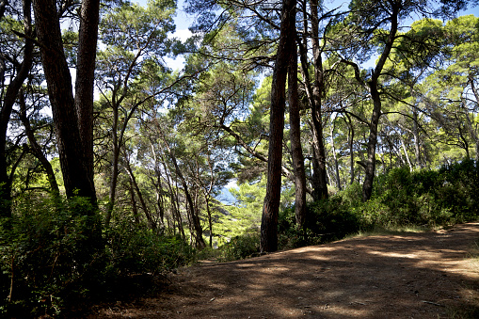

MINDFULNESS I NATUREN

FÖRNYA Ditt förhållande till naturen med mindfulness.

6 onsdagar med start 7 oktober, 10.00-12.00
deltagaravgift 800 kronor.

Skogens färgpalett och skydd lämpar sig särskilt bra som plats för naturvistelse under hösten. 2 timmar i naturen - per vecka - sägs vara lägsta dosen för att få en märkbar effekt på välbefinnandet.
Vi ses i Sommarro vid Stadsskogens port. Bra bussförbindelser - 2, 7 , 12 - och gratis bilparkering.

Igelkottar och björnar går i ide, men inte vi.

MINDFULNESS OCH YOGA PÅ SHENDAO ELLER ZOOM
7 onsdagar med start 7 oktober 17.00-19.00
Deltagaravgift 1400 kronor.

Platserna på Shendao är begränsade till 6. Vill Du deltaga i lokalen bör Du därför boka Din plats snabbt.
Följer Du kursen via Teams – som Zoom - får Du en fin möjlighet att integrera Ditt utövande därhemma.

ADVENTSYOGA PÅ SHENDAO ELLER ZOOM
4 onsdagar 17.00-19.00, med start 25 november.
Deltagaravgift 800 kronor
Boka redan nu. Plats på Shendao begränsat till 6.

WORKSHOPS

Mindfulness i Naturen på Fjällnora Friluftsområde.
Söndagen den 11 oktober
Deltagaravgift 450:- inkluderar något gott till fika.
13.00 – 17.00

Adventsyoga på Fjällnora Friluftsområde
Lördagen den 12 december
Deltagaravgift 450:- inkluderar gott fika.
13.00-17.00

För den som vill stanna finns det möjlighet
till bastubad efteråt.

ÅRSTIDSRETREATER I STABBY PRÄSTGÅRD

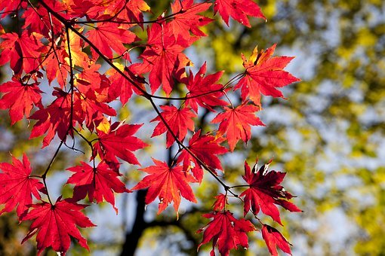

Höstretreat , Söndag 25 oktober , 12.00-19.00
Deltagaravgift 850:- inkluderar fika och soppa.

Adventsretreat Söndag 6 december 12.00-19.00
Deltagaravgift 850:_ inkluderar fika och soppa.

CORONASÄKRAR GÖR VI TILLSAMMANS OCH DET BLIR DESSUTOM EN BRA TRÄNING I ATT VARA MEDVETEN!
STANNAR HEMMA VID MINSTA SYMPTOM HÅLLER MINST TVÅ METERS AVSTÅND . TAR OSS INTE I ANSIKTET, HOSTAR I ARMVECKET OM DET KLIAR I HALSEN OCH TVÄTTAR OSS OFTA LÄNGE OCH VÄL MED TVÅL OCH VATTEN MINST HELA FÖRSTA VERSEN AV BLINKA LILLA STJÄRNA:

Blinka Lilla stjärna där….

HOPPAS VI SES UNDER HÖSTHIMLEN

ALLT GOTT TILL DESS

Yogalena Ängsbo 26 september 2020
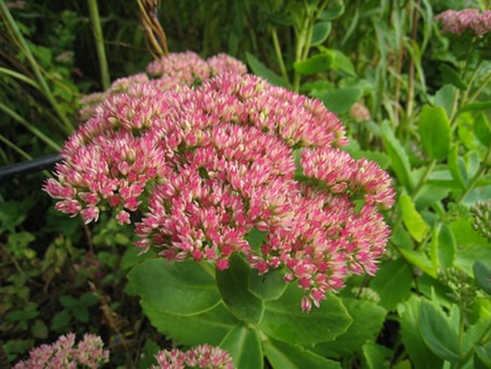
Anmälan och info: 0704498741 , yogauppland@gmail.com

